Lab#7 – White-box testing

วัตถุประสงค์การเรียนรู้
- ผู้เรียนสามารถออกแบบการทดสอบแบบ White-box testing ได้
- ผู้เรียนสามารถวิเคราะห์ปัญหาด้วย Control flow graph ได้
- ผู้เรียนสามารถออกแบบกรณีทดสอบโดยคำนึงถึง Line coverage ได้
- ผู้เรียนสามารถออกแบบกรณีทดสอบโดยคำนึงถึง Block coverage ได้
- ผู้เรียนสามารถออกแบบกรณีทดสอบโดยคำนึงถึง Branch coverage ได้
- ผู้เรียนสามารถออกแบบกรณีทดสอบโดยคำนึงถึง Condition coverage ได้
- ผู้เรียนสามารถออกแบบกรณีทดสอบโดยคำนึงถึง Branch and Condition coverage ได้

โจทย์: Clump counts
Clump counts (https://codingbat.com/prob/p193817) เป็นโปรแกรมที่ใช้ในการนับการเกาะกลุ่มกันของข้อมูลภายใน Array โดยการเกาะกลุ่มกันจะนับสมาชิกใน Array ที่อยู่ติดกันและมีค่าเดียวกันตั้งแต่สองตัวขึ้นไปเป็นหนึ่งกลุ่ม เช่น
[1, 2, 2, 3, 4, 4] → 2
[1, 1, 2, 1, 1] → 2
[1, 1, 1, 1, 1] → 1

ซอร์สโค้ดที่เขียนขึ้นเพื่อนับจำนวนกลุ่มของข้อมูลที่เกาะอยู่ด้วยกันอยู่ที่ https://github.com/ChitsuthaCSKKU/SQA/tree/2025/Assignment/Lab7 โดยที่ nums เป็น Array ที่ใช้ในการสนับสนุนการนับกลุ่มของข้อมูล (Clump) ทำให้ nums เป็น Array ที่จะต้องไม่มีค่าเป็น Null และมีความยาวมากกว่า 0 เสมอ หาก nums ไม่เป็นไปตามเงื่อนไขที่กำหนดนี้ โปรแกรมจะ return ค่า 0 แทนการ return จำนวนกลุ่มของข้อมูล

แบบฝึกปฏิบัติที่ 7.1 Control flow graph
จากโจทย์และ Source code ที่กำหนดให้ (CountWordClumps.java) ให้เขียน Control Flow Graph (CFG) ของเมธอด countClumps() จากนั้นให้ระบุ Branch และ Condition ทั้งหมดที่พบใน CFG ให้ครบถ้วน
ตอบ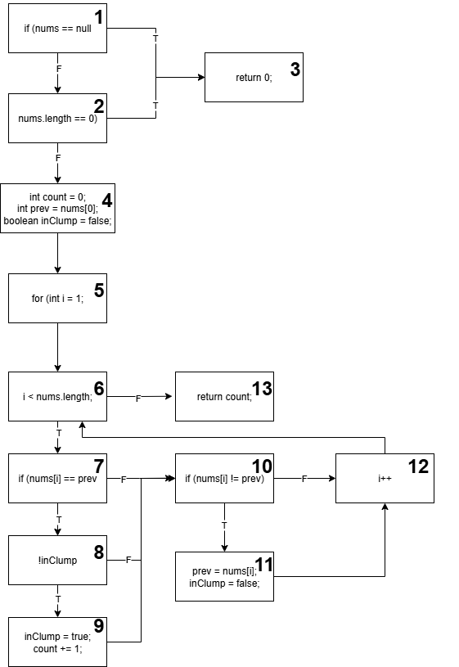

Branch: 1 -> 3 , 1 -> 2 , 2 -> 3 , 2 -> 4 , 6 -> 13 , 6 -> 7 , 7 -> 8 , 7 -> 10 , 8 -> 10 , 8 -> 9 , 10 -> 11 , 10 -> 12

Condition: 1 -> 3 , 1 -> 2 , 2 -> 3 , 2 -> 4 , 6 -> 13 , 6 -> 7 , 7 -> 8 , 7 -> 10 , 8 -> 10 , 8 -> 9 , 10 -> 11 , 10 -> 12 3

แบบฝึกปฏิบัติที่ 7.2 Line Coverage
- จาก Control Flow Graph (CFG) ของเมธอด countClumps() ในข้อที่ 1 ให้ออกแบบกรณีทดสอบเพื่อให้ได้ Line coverage = 100%
- เขียนกรณีทดสอบที่ได้ พร้อมระบุบรรทัดที่ถูกตรวจสอบทั้งหมด
- แสดงวิธีการคำนวณค่า Line coverage
ตอบ
Test Case No. | Input(s) | Expected Result(s) | Path and Branch
TC1 | null | 0 | Line No.:6,7
TC2 | {1} | 0 | Line No.:6,10,11,12,14,25
TC3 | {1, 2} | 0 | Line No.:6,10,11,12,14,15,20,21,22,25
TC4 | {1, 1} | 1 | Line No.:6,10,11,12,14,15,16,17,25

Line coverage = (12/12)*100 = 100

แบบฝึกปฏิบัติที่ 7.3 Block Coverage
- จาก Control Flow Graph (CFG) ของเมธอด countClumps() ในข้อที่ 1 ให้ออกแบบกรณีทดสอบเพื่อให้ได้ Block coverage = 100%
- เขียนกรณีทดสอบที่ได้ พร้อมระบุ Block ที่ถูกตรวจสอบทั้งหมด
- แสดงวิธีการคำนวณค่า Block coverage
ตอบ
Test Case No. | Input(s) | Expected Result(s) | Path and Branch
TC1 | null | 0 | Block:1, 3
TC2 | {1} | 0 | Block:1, 2, 4, 5, 6, 13
TC3 | {1, 2} | 0 | Block:1, 2, 4, 5, 6, 7, 10, 11, 12, 13
TC4 | {1, 1} | 1 | Block:1, 2, 4, 5, 6, 7, 8, 9, 10, 12, 13

Block coverage = (13/13)*100 = 100

แบบฝึกปฏิบัติที่ 7.3 Branch Coverage
- จาก Control Flow Graph (CFG) ของเมธอด countClumps() ในข้อที่ 1 ให้ออกแบบกรณีทดสอบเพื่อให้ได้ Branch coverage = 100%
- เขียนกรณีทดสอบที่ได้ พร้อมระบุ Path และ Branch ที่ถูกตรวจสอบทั้งหมด
- แสดงวิธีการคำนวณค่า Branch coverage
ตอบ
Test Case No. | Input(s) | Expected Result(s) | Path and Branch
TC1 | null | 0 | Path:1, 3  Branch:1-true
TC2 | {} | 0 | Path:1, 2, 3  Branch:1-false, 2-true
TC3 | {1, 2, 3, 4} | 0 | Path:1, 2, 4, 5, 6, 7, 10, 12, 13  Branch:1-false, 2-false, 6-true, 7-false, 10-true, 12, 6-false
TC4 | {1, 1, 2, 3} | 1 | Path:1, 2, 4, 5, 6, 7, 8, 9, 10, 11, 12, 13  Branch:7-true, 8-true, 9, 10-true, 6-false
TC5 | {1, 1, 2, 2. 3} | 2 | Path:1, 2, 4, 5, 6, 7, 8, 9, 10, 11, 12, 13  Branch:7-true, 8-true, 9, 10-true, 6-false
TC6 | {1, 1, 1, 1} | 1 | Path:1, 2, 4, 5, 6, 7, 8, 9, 10, 12, 13  Branch:7-true, 8-true, 8-false, 6-false
TC7 | {1, 1, 2, 2. 1, 1} | 3 | Path:1, 2, 4, 5, 6, 7, 8, 9, 10, 11, 12, 13  Branch:6-true, 6-false, 7-true, 7-false, 8-true, 8-false, 10-true, 10-false
Path:
Branch:
Branch coverage =(6/6)*100 = 100

แบบฝึกปฏิบัติที่ 7.4 Condition Coverage
- จาก Control Flow Graph (CFG) ของเมธอด countClumps() ในข้อที่ 1 ให้ออกแบบกรณีทดสอบเพื่อให้ได้ Condition coverage = 100%
- เขียนกรณีทดสอบที่ได้ พร้อมระบุ Path และ Condition ที่ถูกตรวจสอบทั้งหมด เช่น Condition A = T และ Condition B = F
- แสดงวิธีการคำนวณค่า Condition coverage
ตอบ
Test Case No. | Input(s) | Expected Result(s) | Path and Condition
TC1 | null | 0 | Path:1, 3  Condition:1-true
TC2 | {} | 0 | Path:1, 2, 3  Condition:1-false, 2-true
TC3 | {1, 2, 3, 4} | 0 | Path:1, 2, 4, 5, 6, 7, 10, 12, 13  Condition:1-false, 2-false, 6-true, 7-false, 10-true, 12, 6-false
TC4 | {1, 1, 2, 3} | 1 | Path:1, 2, 4, 5, 6, 7, 8, 9, 10, 11, 12, 13  Condition:7-true, 8-true, 9, 10-true, 6-false
TC5 | {1, 1, 2, 2. 3} | 2 | Path:1, 2, 4, 5, 6, 7, 8, 9, 10, 11, 12, 13  Condition:7-true, 8-true, 9, 10-true, 6-false
TC6 | {1, 1, 1, 1} | 1 | Path:1, 2, 4, 5, 6, 7, 8, 9, 10, 12, 13  Condition:7-true, 8-true, 8-false, 6-false
TC7 | {1, 1, 2, 2. 1, 1} | 3 | Path:1, 2, 4, 5, 6, 7, 8, 9, 10, 11, 12, 13  Condition:6-true, 6-false, 7-true, 7-false, 8-true, 8-false, 10-true, 10-false

Condition coverage = (6/6)*100 = 100

แบบฝึกปฏิบัติที่ 7.5 Branch and Condition Coverage (C/DC coverage)
- จาก Control Flow Graph (CFG) ของเมธอด countClumps() ในข้อที่ 1 ให้ออกแบบกรณีทดสอบให้ได้ C/DC coverage = 100%
- เขียนกรณีทดสอบที่ได้ พร้อมระบุ Path, Branch, และ Condition ที่ถูกตรวจสอบทั้งหมด
- แสดงวิธีการคำนวณค่า C/DC coverage
- เขียนโค้ดสำหรับทดสอบตามกรณีทดสอบที่ออกแบบไว้ด้วย JUnit และบันทึกผลการทดสอบ
ตอบ
Test Case No. | Input(s) | Expected Result(s) | Actual Result(s) | Path, Branch, and Condition
TC1 | null | 0 | Pass/Fail: 0 Pass | Path:1, 3  Branch,Condition:1-true
TC2 | {} | 0 | Pass/Fail:0 Pass | Path:1, 2, 3  Branch,Condition:1-false, 2-true
TC3 | {1, 2, 3, 4} | 0 | Pass/Fail:0 Pass | Path:1, 2, 4, 5, 6, 7, 10, 12, 13  Branch,Condition:1-false, 2-false, 6-true, 7-false, 10-true, 12, 6-false
TC4 | {1, 1, 2, 3} | 1 | Pass/Fail:1 Pass | Path:1, 2, 4, 5, 6, 7, 8, 9, 10, 11, 12, 13  Branch,Condition:7-true, 8-true, 9, 10-true, 6-false
TC5 | {1, 1, 2, 2. 3} | 2 | Pass/Fail:2 Pass | Path:1, 2, 4, 5, 6, 7, 8, 9, 10, 11, 12, 13  Branch,Condition:7-true, 8-true, 9, 10-true, 6-false
TC6 | {1, 1, 1, 1} | 1 | Pass/Fail:1 Pass | Path:1, 2, 4, 5, 6, 7, 8, 9, 10, 12, 13  Branch,Condition:7-true, 8-true, 8-false, 6-false
TC7 | {1, 1, 2, 2. 1, 1} | 3 | Pass/Fail:3 Pass | Path:1, 2, 4, 5, 6, 7, 8, 9, 10, 11, 12, 13  Condition:6-true, 6-false, 7-true, 7-false, 8-true, 8-false, 10-true, 10-false
 |  |  | Pass/Fail:
 |  |  | Pass/Fail:
C/DC coverage = (6/6)*100 = 100

